Listado de control de partes del ELEC 12 VA
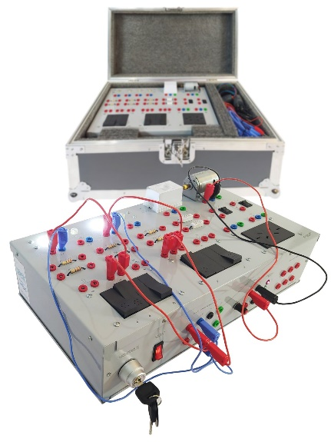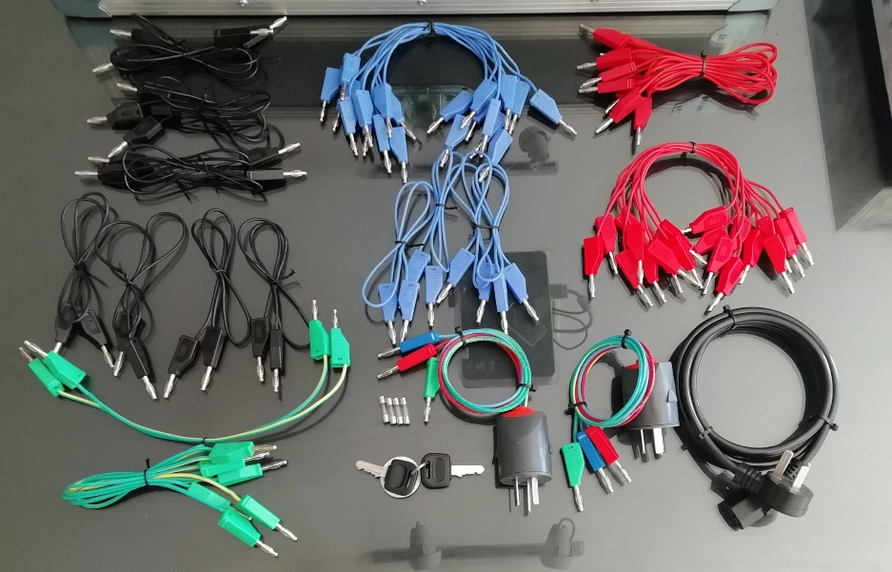

Deje esta copia impresa dentro de su maletín y utilícela para asegurarse de que todas las partes de este equipo han sido devueltas y guardadas al terminar cada clase.

Listado de partes
1 Maletín de almacenamiento y transporte
1 Bastidor principal
1 Cable 3x0.75 mm de 1800 mm IRAM 2063 a Hembra PC (DIN) – Codesil
1 Manual de usuario impreso
1 CD con manual del usuario y guía de TPs sugeridos (¡Hacer backup!)
1 Bolsita con 3 fusibles rápidos, 1 A x 250 V y 1 fusible rápido 1 A 250 V
10 Cables rojos de 25 cm rematados en fichas banana sin protección
5 Cables rojos de 50 cm rematados en fichas banana sin protección
10 Cables negros de 25 cm rematados en fichas banana sin protección
2 Cables verde/amarillo de 25 cm rematados en fichas banana sin protección
3 Cables verde/amarillo de 50 cm rematados en fichas banana sin protección
10 Cables azules de 25 cm rematados en fichas banana sin protección
5 Cables azules de 50 cm rematados en fichas banana sin protección
1 Llave para la habilitación del sistema
1 Llave para la apertura del maletín
2 Enchufes polarizado machos, rematados en el otro extremo con fichas banana sin protección

El original de esta documentación y otros utilitarios se encuentra disponible en:
https://tecnoedu.com/Electromecanica/ELEC12VA.php

